消费帮扶产品赋码说明

依据《消费帮扶产品认定办法》和《关于开展消费帮扶产品认定的公告》有关要求，经生产加工企业申报，县级政府农业农村部门审核，促进会产业促进部和社会帮扶网消费事业部综合审核确定了183家企业的1530款产品为第一批消费帮扶产品，经公示无异议后，对每个产品予以赋码并公告，此码做为经消费帮扶产品认定的唯一标识。编码规则：BF01(九大产业ID)01（商品类别ID）2301（批次ID）1385（商品ID）。其中油茶类编号01，核桃类02，油橄榄06，葡萄酒类03 ，杂交构树类08，青稞类04，牦牛类05 ，南疆核桃类10，南疆红枣类07，其他类09。

在公告企业的后台商品详情页自动生成二维码，此码可印刷在产品外包装或宣传品上，扫码后可出现产品认定证书（见附图）。

特此说明。

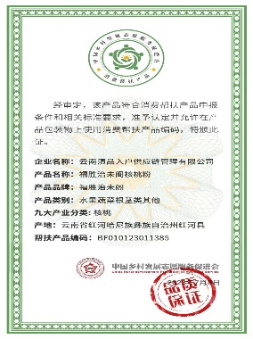

中国社会帮扶网

2024年7月17日